Fonctions de référence

Fonctions affines

Exercice 1
Les fonctions suivantes sont-elles affines ? Linéaires ? Constantes ?
Si oui, préciser le coefficient directeur et l’ordonnée à l’origine.
$f(x)=2x+1$ $g(x)=1-3x$ $h(x)=\frac{7}{3}x^{2}-1$ $i(x)=π^{2}$ $j(x)=\frac{3}{x}+1$
$k(x)=(-2+\frac{1}{3})x$ $m(x)=\frac{2x+4}{5}$ $n=4x+1-(x+5)$ $o(x)=x^{2}-(x-1)^{2}$ $p(x)=0$

Exercice 2
Soit $f$ la fonction définie par $f(x)=\frac{2}{3}x+1$. Recopier et compléter le tableau suivant.
$x$ | $0$ | $-1$
$f(x)$ |  |  | $7$ | $-10$

Exercice 3
La mesure de la température peut s'effectuer dans plusieurs unités. En France, on utilise le degré Celsius (°C). Aux États-Unis, on utilise le degré Fahrenheit (°F). pour obtenir en degrés Fahrenheit une température mesurée en degrés Celsius, on multiplie par 1,8 et on ajoute 32. On note $x$ une mesure en degrés Celsius.
- Quelle est l'expression $f(x)$ en fonction de $x$ de cette mesure en degrés Fahrenheit ?
- Quelle est la mesure en degrés Fahrenheit de l'eau gelée ?
- À quelle température en degrés Celsius correspond 230 degrés Fahrenheit ?
- À partir de quelle température mesurée en degrés Celsius a-t-on $f(x)>0$ ?

Exercice 4
Déterminer l’expression de la fonction affine $f$ vérifiant les conditions données.
- $f(-3)=4$ et $f(5)=8$
- $f(-2)=5$ et $f(7)=3$

Exercice 5
En 2006, la population d'éléphant d'Afrique était de 526 milliers. En 2016, celle-ci n'est plus que de 415 milliers. On modélise l'évolution de cette population par une fonction affine $P$.
Répondre alors aux questions suivantes selon cette modélisation.
- Quelle est l’expression de $P$ en fonction de $x$ où $x$ est l’année ?
- Quelle sera la population d'éléphant en 2055 ? Interpréter le résultat.
- Si rien n'est fait, quelle sera la dernière année avant l'extinction de l'espèce ?

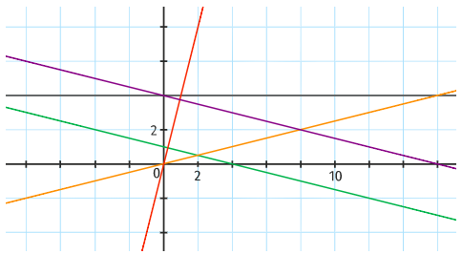
Exercice 6
Associer chaque fonction affine suivante à sa représentation graphique.
$f(x)=-\frac{1}{4}x+4$ $g(x)=\frac{1}{4}x$ $h(x)=4$
$i(x)=4x$ $j(x)=-\frac{1}{4}x+1$

Exercice 7
Dans un repère orthogonal du plan, représenter précisément les fonctions affines $f$, $g$, $h$ et $k$ définies respectivement sur ℝ par : $f(x)=\frac{4}{3}x-2$ $g(x)=-\frac{5}{7}x$ $h(x)=\frac{-x+11}{6}$ $k(x)=\frac{7}{5}x-\frac{1}{5}$.

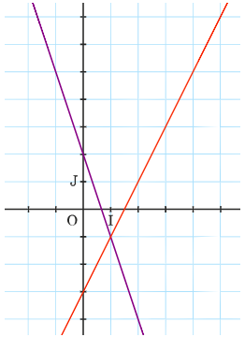
Exercice 8
Deux fonctions affines $f$ et $g$ ont été représentées dans le repère $(O;I,J)$ ci-contre.
- Retrouver l'expression algébrique de chacune de ses fonctions.
- Déterminer graphiquement les solutions de $f(x)=g(x)$.
- Déterminer graphiquement les solutions de $f(x)>g(x)$.

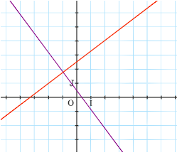
Exercice 9
Deux fonctions affines $h$ et $k$ ont été représentées dans le repère $(O;I,J)$ ci-contre.
- Retrouver l'expression algébrique de chacune de ses fonctions.
- Déterminer graphiquement les solutions de $h(x)<k(x)$.

Exercice 10
Un congélateur est débranché. La température intérieure est de 20°C. Lorsque on le branche, la température descend de 1°C toutes les 10 minutes.
- Exprimer la température $T$ de l'intérieur du congélateur en fonction du temps $t$.
- Tracer la représentation graphique de la fonction $T$.
- Utiliser le graphique précédent pour répondre aux questions suivantes.
  - Déterminer le temps pendant lequel le congélateur à une température intérieure positive.
  - À partir de quel instant le congélateur a-t-il eu une température négative ?
  - Au bout de combien de temps le congélateur a-t-il atteint la température de congélation normale de -18°C.
  - Reprendre les questions précédentes en répondant avec des calculs.

Exercice 11
Un triathlon Ironman comporte 3 phases : 3,8 km de natation, 180,2 km de cyclisme et 42 km de course à pieds.
- Claire réalise cette épreuve en 15,11 h. Quelle est sa vitesse moyenne sur l’ensemble de l’épreuve ?
- Elle a effectué la partie natation en 1,9 h et la partie cyclisme en 9,01 h. Quelle est sa vitesse moyenne sur chacune des trois phases ?
- Voici la représentation de la distance parcourue par l’athlète en fonction du temps.
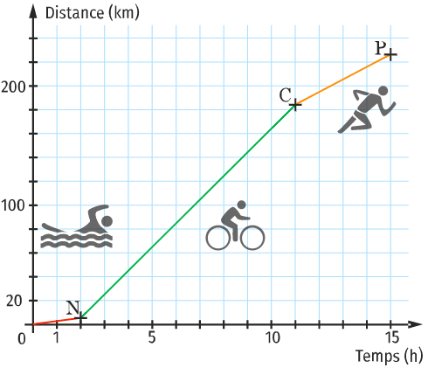
- Donner les coordonnées des points N, C et P mis en évidence dans le graphique à l’aide des informations.
- Comment retrouver graphiquement les vitesses moyennes de chacune des trois phases du triathlon ?
- Donner les expressions algébriques correspondant à cette fonction.

Exercice 12
Déterminer les variations des fonctions affines suivantes.
$f(x)=3x+2$ $g(x)=4-5x$ $h(x)=-4(3x+1)$ $i(x)=\frac{3x+5}{2}$ $j(x)=-\frac{5+4x}{3}$

Exercice 13
Un constructeur automobile fabrique un nouveau modèle de voitures électriques.
Le prix de vente $f(x)$ en euros d'un véhicule dépend du nombre de véhicules susceptibles d'être vendus par mois.
Cette fonction s'appelle la fonction d'offre. Elle est définie par $f(x)=0,5x+6000$.
Le prix d'achat d'un véhicule dépend du nombre de véhicules susceptibles d'être achetés par mois. Cette fonction s'appelle la fonction de demande. Elle est définie par $g(x)=-0,375x+13000$.
- Représenter dans un repère les fonctions d'offre et de demande.
- Quel est le sens de variation de la fonction d'offre ? Quel est celui de la fonction de demande ?
- On appelle prix d'équilibre le prix pour lequel l'offre est égale à la demande. Déterminer graphiquement les coordonnées du point d'intersection des deux droites et en déduire le prix d'équilibre.
- Vérifier par une résolution algébrique.

Exercice 14
Établir le tableau de signes des fonctions affines suivantes sur ℝ.
$f(x)=3x+2$ $g(x)=-3x+5$ $h(x)=1-2x$ $i(x)=\frac{2x+5}{7}$

Exercice 15
Soit $f$ la fonction définie par $f(x)=\frac{-3x+6}{5}$. Recopier et compléter l’algorithme suivant, écrit en langage python, afin qu’il renvoie le signe de $f(x)$ selon la valeur de $x$.
def signe(x):
if x<... :
return(“f(x) est ...”)
elif x==... :
return(“f(x) est nul”)
else :
return(“f(x) est ...”)

Exercice 16
À l’aide d’un tableau de signe résoudre les inéquations suivantes.
- $(-2x+1)(6x+5)>0$
- $(2-3x)(4x-1)≤0$
- $(\frac{1}{2}x+3)(-\frac{2}{3}x-\frac{1}{2})<0$

Exercice 17
À l’aide d’un tableau de signe résoudre les inéquations suivantes.
- $\frac{x-4}{-x+6}<0$
- $\frac{3x-4}{2x+3}≥0$
- $\frac{\frac{1}{2}x-7}{8x+\frac{1}{3}}≤0$

Fonctions du second degré

Exercice 18
Soient $f$ et $g$ les fonctions définies sur ℝ par $f(x)=3x^{2}-x+1$ et $g(x)=2x-x^{2}$.
Déterminer les extrema des fonctions $f$ et $g$ et préciser s’il s’agit de maxima ou de minima.

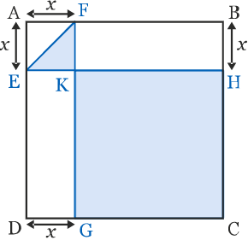
Exercice 19
La figure Ci-contre représente le logo d’une entreprise. ABCD est un carré de côté 4 cm. AFKE et KHCG sont des carrés. Le créateur de ce logo souhaite que l’aire de la surface en bleu soit la plus petite possible.
Pour quelle valeur de $x$, la partie bleue a-t-elle la plus petite aire ?

Exercice 20
Résoudre sur ℝ les quatre équations suivantes :
$x^{2}+x-1=0$ $-5x^{2}+4x=-3$ $2x^{2}-x+3=0$
$x^{2}=2x-1$ $x^{2}-x=0$ $x^{2}+6=0$

Exercice 21
Une étude sur la résistance à la traction d’une poutre en tube dont l’épaisseur de la paroi (en mm) est notée $e$, conduit à l’équation suivante :
$-πe^{2}+400πe-3⋅10^{4}=0$ avec $0≤e≤100$.
Donner la valeur approchée arrondie à $0,1$mm de $e$.

Exercice 22
Quand on étudie un système bielle-manivelle, on est conduit à l’égalité : $d^{2}=x^{2}+a^{2}-2axcosθ$.
Déterminer la distance $x$ au cm près lorsque $d=25$cm, $a=8$cm et $θ=60°$.

Exercice 23
On veut reproduire un document à l’aide d’une chambre équipée d’un objectif de focale $f=200$mm.
La distance $D$ entre l’image et le document est $D=900$mm.
On sait que $D=\left(2+G+\frac{1}{G}\right)×f$où $G$est le grandissement $(G>1).$
Déterminer $G$.

Exercice 24
On considère l’équation $ax^{2}+bx+c=0$. Recopier et compléter l’algorithme suivant, écrit en langage python, afin qu’il renvoie le nombre de solutions selon les valeurs de $a$, $b$ et $c$.
def nombre_solutions(a,b,c):
discriminant=b*b-4*a*c
if discriminant>... :
return(2)
elif discriminant==... :
return(...)
else :
return(...)

Exercice 25
Pour chacun des trinômes $P$ suivants :
- Déterminer les racines de $P$sur ℝ,
- Factoriser $P(x)$ lorsque c’est possible,
- Dresser le tableau de signe de $P(x)$sur ℝ.
- $P(x)=6x^{2}+5x-4$
- $P(x)=-2x^{2}-3x+5$
- $P(x)=4x^{2}-4x+1$
- $P(x)=x^{2}+\frac{5}{2}x+1$
- $P(x)=x^{2}+2x\sqrt{3}-1$
- $P(q)=4q^{2}-3q+2$

Exercice 26
Résoudre sur ℝ les inéquations suivantes :
$4x^{2}+5x-1≥0$ $-3x+x+2>0$ $2x+7x^{2}-24<0$

Exercice 27
On étudie la concentration dans le sang en fonction du temps d’un antibiotique injecté en une seule prise à un patient. On modélise cette concentration par la fonction $g$ définie sur l’intervalle $[0;10]$ par $g(t)=\frac{4t}{t^{2}+1}$ où $g(t)$ représente la concentration en mg.L⁻¹ de l’antibiotique lorsque $t$ heures se sont écoulées. Répondre aux questions suivantes de façon algébrique puis vérifier à l’aide d’un graphique à la calculatrice.
- Dans quel intervalle de temps la concentration sera-t-elle supérieure ou égale à 1,6 mg·L⁻¹ ?
- La concentration peut-elle être strictement supérieure à 2 mg·L⁻¹ ?

